**과제1: MIPS 명령어 (제출기한: 중간고사 보는 날 출력해서 제출)**

수업시간에 배운 MIPS명령어를 활용하여 아래의 프로그램을 작성하시오.

**“1부터 100까지 홀수의 합을 출력하는 프로그램”**

아래의 과정을 따라 MIPS프로그래밍을 진행하세요.

1. MIPS 프로세서 시뮬레이션을 위해 아래의 링크에서 SPIM을 다운받아 설치 (QtSpim)

<http://spimsimulator.sourceforge.net/>

SPIM 초기 화면

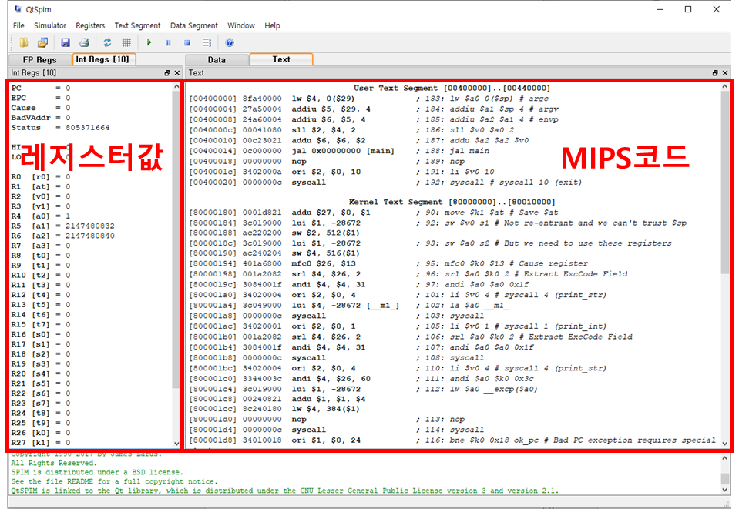

2. 아래의 기본코드를 파일의 확장자를 s 로 저장하시오. (예: test.s)

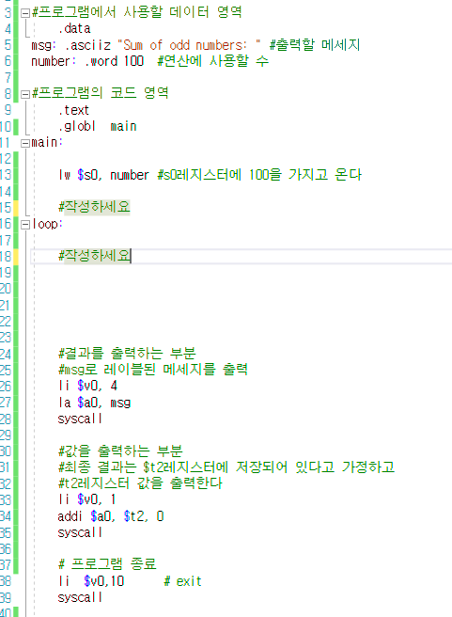

3. QtSpim프로그램에서

File-> Load File 에서 본인이 작성한 파일을 불러온다.

메뉴바의  를 클릭하여 프로그램을 실행

Windows-> Console을 클릭하여 결과를 확인

(참고: 메뉴바의  버튼은 명령어를 한 개씩 실행할 수 있음- 디버깅용)

출력결과

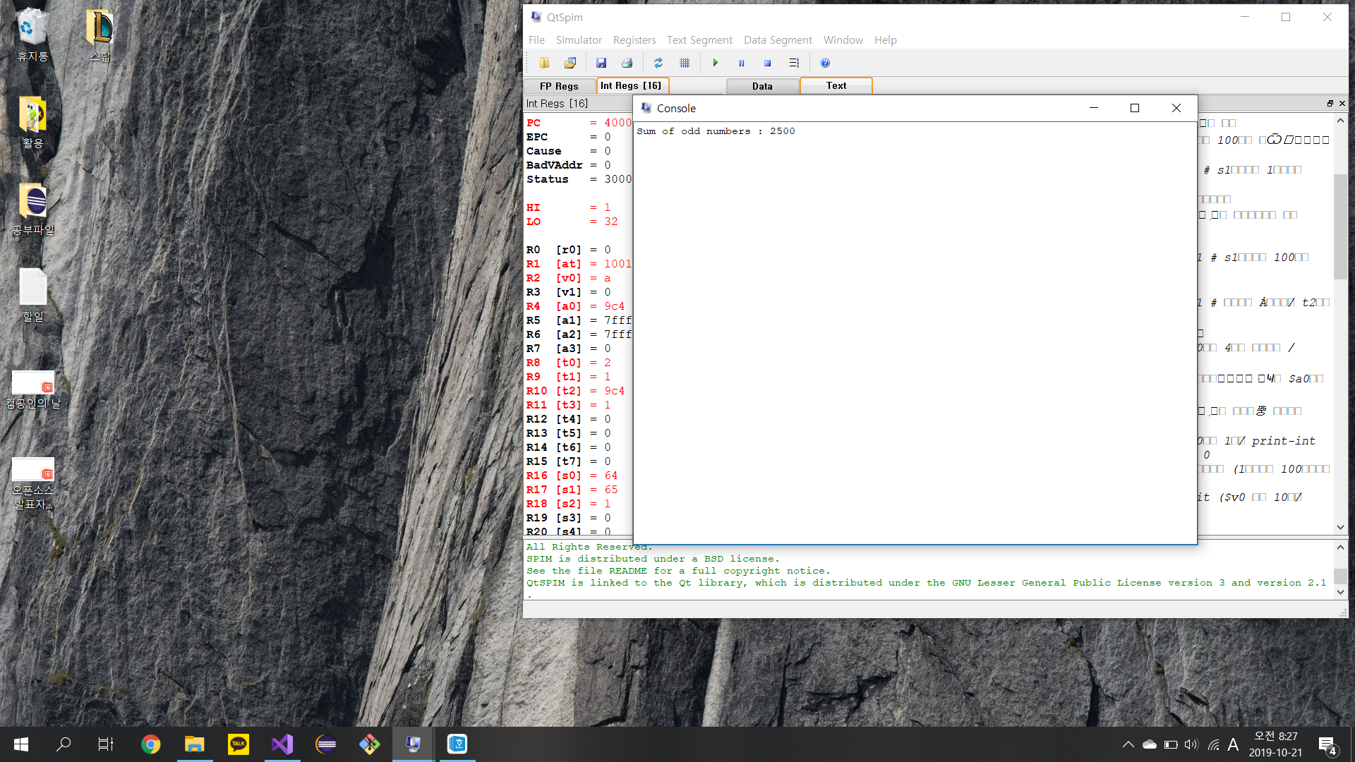

# 1부터 100까지 홀수의 합을 출력하는 프로그램

#프로그램에서 사용할 데이터 영역

.data

msg: .asciiz "Sum of odd numbers : " # 출력할 메세지

number: .word 100 #연산에 사용할 수

#프로그램의 코드 영역

.text

.globl main

main:

lw $s0, number # s0 레지스터에 100을 가지고 온다.

li $t0, 2 #나눠주는 수

li $t3, 1 #slt로 100이 넘어가는지 비교해주는 수

# 출력 : Sum of odd numbers : 2500

loop:

addi $s1,$s1,1 # s1값을 1부터 100까지 1씩 올려준다.

div $s1,$t0 #나누기

mfhi $s2 # hi에 있는 나머지 값 대입

beq $s2,$t1,loop # 짝수이면 loop으로 돌아간다

slt $t1,$s0,$s1 # s1값이 100을 넘는지 조사

beq $t1,$t3,print # slt 값을 받아서 100이 넘으면 print로 조건분기

add $t2,$t2,$s1 # 값이 홀수이면 t2에 더해준다.

j loop # 반복문

print:#결과를 출력하는 부분 ▽▽▽▽▽▽▽▽

#msg로 레이블된 메세지를 출력

li $v0, 4 # $v0에 4를 저장 / print -string 으로 변환

la $a0, msg # 문자열의 주소를 $a0에 로드

syscall # $v0에 있는 내용에 따라 시스템이 작동 (여기서는 4이므로 msg 출력)

#값을 출력하는 부분

#최종 결과는 $t2 레지스터에 저장되어 있다고 가정하고(t2에 값을 계속해서 저장해야된다.)

#t2 레지스터 값을 출력한다

li $v0, 1 # $v0가 1이면 print-int

addi $a0, $t2, 0

syscall # $a0 출력 (1부터 100까지 홀수의 합)

#프로그램 종료

li $v0, 10 #exit ($v0 가 10이면 프로그램 종료)

syscall

